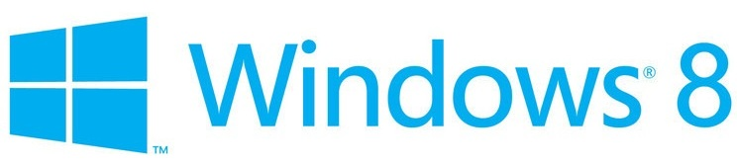

Wir wollen euch auf den folgenden Seiten das seit langem angekündigte Betriebssystem
Windows® 8 von Microsoft näher bringen.

Inhalt
Vorwort: 1
Entstehung: 2
Metro-Style: 2
Applikationen: 3
Kompatibilität: 3
Logo: 3
Name: 3
Zukunft: 3
Empfehlung/Preise: 3

Vorwort:

Windows® ist, seit es auf den Markt gekommen ist, das erfolgreichste Betriebssystem und zieht sich
über mehrere veröffentlichte und unveröffentlichte Versionen von Win1.0 bis zu Windows 8.
Alle Windowsversionen sind Produkte von Microsoft und damit Erfindungen von Bill Gates, ihm verdanken wir unsere heutige Arbeits- und Unterhaltungsmöglichkeiten.
Das Geschäftsleben wird heute von Computern geprägt, was ein Grund ist Windows immer weiter
zu entwickeln und der Umsatz von Microsoft ist enorm hoch.
Hier erfahren sie nun mehr über die angekündigte Windows8 Version deren Release für den
26. Oktober 2012 bestätigt worden ist.

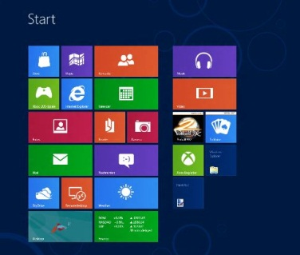
Entstehung:

Metrostyle ist die Mode von 2012 geworden. Windows hat sich der heutigen Mode angepasst. Neuerungen in Windows sind ganz klar die neuen Applikationen, welche man jetzt auch wie bei den Smartphones durch einen Store Online herunterladen kann.

Metro-Style:

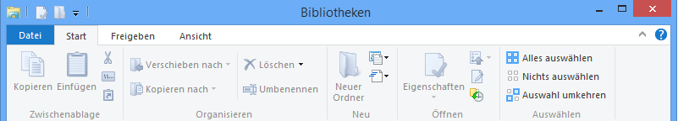
Das Windows 8 User Interface, oder früher Metro genannt, ist die Benutzeroberfläche von Microsofts neustem Betriebssystem. Sie sollte die Funktion von Touchscreen und der altbekannten Computermaus vereinigen. Eigentlich hätte das Design den Namen Metro tragen sollen. Da aber ein Handlungsunternehmen Namens Metro AG die Firma Microsoft mit einer Anklage bedrohte, waren Diese gezwungen die Benutzeroberfläche in das User Interface umzubenennen.
Das neue Design ist hauptsächlich auf Touch- und Multi-Touch-Funktion ausgelegt. Der Startbildschirm mag für eingefleischte Windows-User neu wirken, es ist aber recht einfach zu benützen. Man kann, ähnlich wie bei den Verknüpfungen, Applikationen auf den Desktop anheften und diese mit dem Finger oder der Maus betätigen. Wenn Dir der Startbildschirm aber zu kompliziert wird, kann man mit einem Mausklick auf die Oberfläche von Windows 7 zugreifen.
Der Windows Explorer ist vom Gebrauch, ausser ein paar Erneuerungen, gleich geblieben. Nur das Design wurde an das neue Betriebssystem ein Wenig angepasst (Siehe Abb. Oben).

Applikationen:

Natürlich fehlen in der neuen Windowsversion auch die Apps nicht.
Vor allem in den letzten 2 Jahren wurden die Applikationen zum grossen Trend. Apple hat es vorgemacht, Windows hat die Idee übernommen und profitiert davon. In Zukunft werden
also die PC-Spielpreise sinken, da man nun direkt windowskompatible Apps vom Internet runterlanden kann.
Windows Mediacenter wird eine Grosse Rolle übernehmen, denn es wurde bereits mehrmals angekündigt dass sie am Laufwerksystem etwas ändern werden. Nun ist bekannt, dass man keine DVDs mehr lesen kann. Die Folge davon wird eine starke Veränderung im Mediacenter ergeben.
Das Film und TV System wird erweitert.

Kompatibilität:

Windows 8 ist mit allen gängigen Programmen wie Firefox, Chrome, Photoshop, Datenbankenprogrammen und mit vielen Spielen kompatibel. Die Kompatibilität ist also
nicht der grosse Kritikpunkt wie man bisher vermutete.
Auch die grossen Grafikkartentreiber wie nVidia oder Radeon werden an Windows 8
angepasst werden.

Logo:

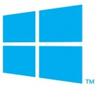
Das neue Logo von Windows hat Microsoft in Zusammenarbeit mit den Designspezialisten von Pentagram komplett neu designt. Das neue Logo erinnert an das in Windows 8 aufkommendem “Metro Design“ und löst sich vom alten Windowslogo. Die Farbe des Logos ist auch schon klar, sie soll ein helleres Blau sein. Das Thema des Logos ist „Back to the Roots“, zurück zu den Wurzeln, da dieses neue Design sehr dem von vor 30 Jahren ähnelt. Die Neugestaltung soll Modern, wie auch Klassisch wirken.

Name:

Der Name „Windows“ kommt aus dem Englischen und bedeutet Fenster. Die Namensgebung kam von den bekannten Fenstern, die man auf der Benutzeroberfläche braucht. Die 8 soll die Weiterführung von Windows 7 bedeuten.

Zukunft:

Über weiterführende Windowsversionen ist noch nichts vorangekündigt, man weiss nur dass sich Microsoft jetzt noch mehr in Richtung Tablets und Smartphones (Windowsphone) bewegen wird.
So wird auch das Microsoft Surface Tablet am 26. Oktober in die Geschäfte kommen zu Preisen ab
600 Franken. Eins ist jedenfalls klar, Microsoft geht mit der Zeit mit und wird weiterhin Marktführer
bleiben.

Empfehlung/Preise:

Wie schon angekündigt, werden vier verschiedene Windows 8 Versionen mit unterschiedlicher Ausstattung. In den folgenden Zeilen werden wir Euch die Unterschiede bekanntgeben und zum Schluss noch eine Empfehlung geben.

-Windows 8:
Windows 8 ist die schlichteste und somit auch die billigste Version. Das Windows Media Center (WMC) wird enthalten sein. Jedoch werden der Remote Desktop, Bit Locker (für das Booten einer virtuellen Festplatte), das Beitreten einer Domäne, die Verschlüsselung des Dateisystems und die Gruppenrichtlinien werden ohne eigenen Erwerb nicht enthalten sein. Es wird, wie auf allen Versionen, ein automatisches Antivirenprogramm vorhanden sein.

-Windows 8 Pro:
Dies ist die erweiterte Version von Windows 8 und bietet ein Wenig mehr. Diese Version ist für User gemacht, die ihren PC für Geschäftliches und den privaten Gebrauch benötigen. Hier ist das WMC ohne Kauf nicht vorhanden. Es sind ein paar Programme mehr, als bei der Standartversion vorhanden.

-Windows 8 Enterprise:
Windows 8 Enterprise ist die vollständigste Version und somit die Teuerste mit den meisten Programmen und Features. Diese Version ist nur für Firmen und diverse Organisationen geeignet. Eine exklusive Funktion ist Windows To Go, mit der man ein Windows 8 direkt von einem USB-Stick installieren kann. Mit der BranchCache, eine andere Exklusivfunktion, ist es möglich, eigene Firmenserver zu erstellen.

-Windows RT:
Diese Version ist für Geräte mit ARM-Prozessoren, also Tablets und Smartphones, geeignet. Die Programme Windows Media Player und Storage Spaces fehlen, aber dafür wird nur auf dieser Version Microsoft Office mit Word, Excel OneNote und PowerPoint installiert sein.

-Empfehlung
Für den normalen User wird die normale Version von Windows 8 am besten geeignet sein. Jedoch wenn man den PC/Laptop auch für die Arbeit benötigt, kann man ruhig zum Windows 8 Pro greifen.

